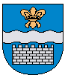

Daugavpils pilsētas dome

DAUGAVPILS 16. VIDUSSKOLA

Reģ. Nr. 2713901231
Aveņu ielā 40, Daugavpilī, LV-5422, 6-54-76140, fakss 6-54-76140, e-pasts: vsk16@inbox.lv

Daugavpilī
22.10.2020.

UZAICINĀJUMS
iesniegt piedāvājumu

Tirgus izpēte 16VSK/2020-7
Publisko iepirkumu likumā nereglamentētais iepirkums
„Skatuves tērpu izgatavošana Daugavpils 16. vidusskolas vajadzībām”

- Pasūtītājs:

Pasūtītāja nosaukums | Daugavpils 16. vidusskola
Adrese | Aveņu iela 40, Daugavpils, LV-5422
Reģ.Nr. | 90009737220
Kontaktpersona līguma slēgšanas jautājumos | Direktore Olga Dukšinska, tālr. 65476141  e-pasts: vsk16@inbox.lv
Kontaktpersona tehniskajos jautājumos | Direktora vietniece administratīvi saimnieciskajā darbā  Tatjana Pečonka, mob. 29674495

- Iepirkuma priekšmeta apraksts:
  - Pretendents izgatavo Daugavpils 16. vidusskolai skatuves tērpus atbilstoši tehniskajai specifikācijai (skatīt pielikumu Nr. 1).

- Piedāvājumu var iesniegt: pa pastu, elektroniski vai personīgi Aveņu ielā 40, Daugavpilī, 117. kabinetā, līdz 2020. gada 28.oktobrim plkst. 10:00, ar norādi “Skatuves tērpu izgatavošana Daugavpils 16. vidusskolas vajadzībām”.

- Paredzamā līguma izpildes termiņš: 45 kalendārās dienas pēc līguma noslēgšanas.

- Piedāvājumā jāiekļauj:
- pretendenta rakstisks pieteikums par dalību iepirkuma procedūrā, kur sniedz īsas ziņas par pretendentu (pretendenta nosaukums, juridiskā adrese, reģistrācijas Nr., kontaktpersonas vārds, uzvārds, tālrunis, fakss, e-pasts);

- finanšu piedāvājums iesniedzams atbilstoši 1. pielikumam. Cena jānorāda euro bez PVN 21%. Cenā jāiekļauj visas izmaksas.

- Piedāvājuma izvēles kritērijs: piedāvājums ar viszemāko cenu, kas pilnībā atbilst prasībām.

- Nosacījumi dalībai tirgus izpētes procedūrā
8.1. Pretendents ir reģistrēts komercreģistrā Latvijā vai līdzvērtīgā reģistrā ārvalstīs.
8.2. Pretendentam nav pasludināts maksātnespējas process vai uzsākta likvidācija.
8.3. Pretendentam Latvijā vai valstī, kurā tas reģistrēts vai kurā atrodas tā pastāvīgā dzīvesvieta, nav nodokļu parādu, tai skaitā valsts sociālās apdrošināšanas obligāto iemaksu parādi, kas kopsummā kādā no valstīm pārsniedz 150 eiro.
- Ar lēmumu varēs iepazīties Daugavpils pilsētas izglītības pārvaldes mājas lapā: www.izglitiba.daugavpils.lv.

Daugavpils 16. vidusskolas direktore O. Dukšinska

1.pielikums

Tehniskā specifikācija
tirgus izpētei 16VSK/2020-7
„Skatuves tērpu izgatavošana Daugavpils 16. vidusskolas vajadzībām”

Nr. p.k. | Tērpu  nosaukums | Tērpu apraksts | Informatīvs attēls | Daudzums, gab. | Cena EUR, bez PVN, par 1 vienību
1. | Meiteņu krekls | Meiteņu trikotāža  t-krekls ar garām piedurknēm.  Ar apaļu kakla izgriezumu. Pastiprinātas paslēptas šuves apkaklē. Elpojošs un ērts audums. | 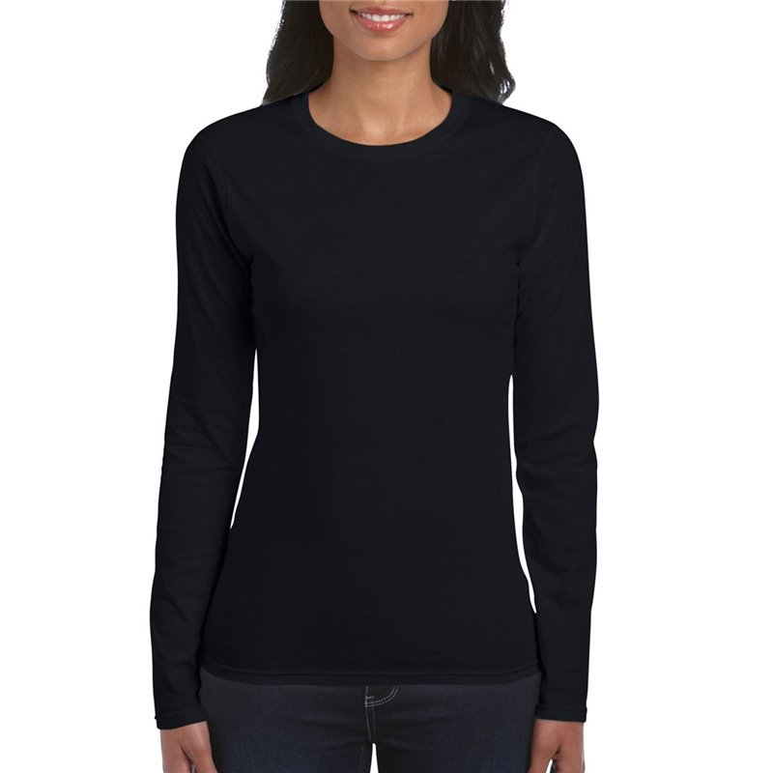 | 12
2. | Meiteņu svārki | Svārki sastāv no divām daļām. Augšējie svārki sastāv no vairākām kārtām. Materiāls viegli blīvējošs, puscaurspīdīgs (var būt šifons, organza, vai tam līdzīgs). Apakšsvārku materiāls – zīds vai tam līdzīgs. Svārkiem ir gumijas josta 5cm platumā ar regulējamu aizdari. Svārkiem un jostai jābūt vienā krāsas tonī.  Svārku garums no 70 līdz 110 cm | 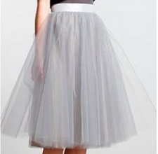 | 12
3. | Kakla lakatiņš | Lakatiņš vienā krāsas tonī ar svārkiem. Materiāls – zīds, organza vai tam līdzīgs. Var piedāvāt savus variantus. | 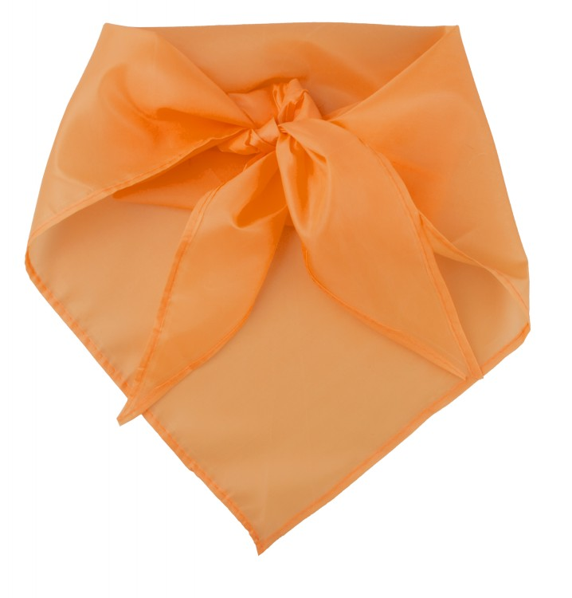 | 12

* Tērpu materiāli, krāsas un izmēri obligāti jāsaskaņo ar pasūtītāju. Bildēm ir informatīvais raksturs.

